УДК 004.774.6:338.487

**ИНФОРМАЦИОННАЯ СИСТЕМА ПОДДЕРЖКИ ДЕЯТЕЛЬНОСТИ ТУРИСТИЧЕСКОГО АГЕНТСТВА**

*Атаев И. М.*

гр.910101

*Белорусский государственный университет информатики и радиоэлектроники,*

*г. Минск, Республика Беларусь*

*Научный руководитель: Карпович Е. Б. – магистр техники и технологии, ст. преподаватель кафедры ИПиЭ*

**Аннотация.** Основным фактором развития отрасли в условиях формирования цифровой экономики является информационное обеспечение туристской деятельности, т.е. информация, которую может получить потенциальный потребитель услуг. В статье представлены характеристики информационной системы поддержки деятельности туристического агенства. Разработанное приложение позволяет автоматизировать процессы, связанные с туристической деятельностью: просмотр и выбор туров, бронирование и оформление билетов.

**Ключевые слова:** автоматизация бизнес-процессов, веб-приложение, информационная система, деятельность туристического агентства.

***Введение.*** Туризм является одной из крупнейших и наиболее перспективных отраслей мировой экономики. Он играет значительную роль в создании рабочих мест, экспортных поступлений большого ряда стран. Туристская отрасль подвержена тенденциям мировой экономики. Важнейшими трендами, позволяющими компаниям осваивать новые туристские рынки и бизнес-модели, являются автоматизация и цифровизация процессов. Цифровизация предлагает технологии, подходы и инструменты, которые позволяют повысить ценность туристского продукта [1].

***Основная часть.*** Целью проекта является разработка информационной системы поддержки деятельности туристического агентства. Информационная система являются одним из важных источников минимизации издержек и затрат на предприятии и оптимизации методов ведения бизнеса. Для проектирования эффективной ИС предприятий исследуются и определяются: задачи, источники информации и информационная база, необходимые для качественного расчета экономических, технических и хозяйственных показателей предприятия; стратегия функционирования информационных систем; основные общесистемные принципы, необходимые при создании ИС; модели стратегии создания и развития ИС; топология и сетевые операционные системы, используемые для реализации ИС.

Объектом является веб-приложение, функционирующее в архитектуре клиент-сервер с организацией взаимодействия с базой данных на объектно-ориентированном языке JavaScript [2]. Серверное приложение может реализовано в виде консольного приложения. Клиентское приложение реализовано с использованием стандартных библиотек пользовательского интерфейса (React JS, React-Redux, Bootstrap, HTML) [3]. Основной средой разработки проекта является Visual Studio Code 2022.

Для разрабатываемого веб-сайта предусмотрено следующие роли доступа: администратор, незарегистрированный пользователь и авторизованный пользователь. На рисунке 1 предоставлен алгоритм работы авторизованного пользователя.

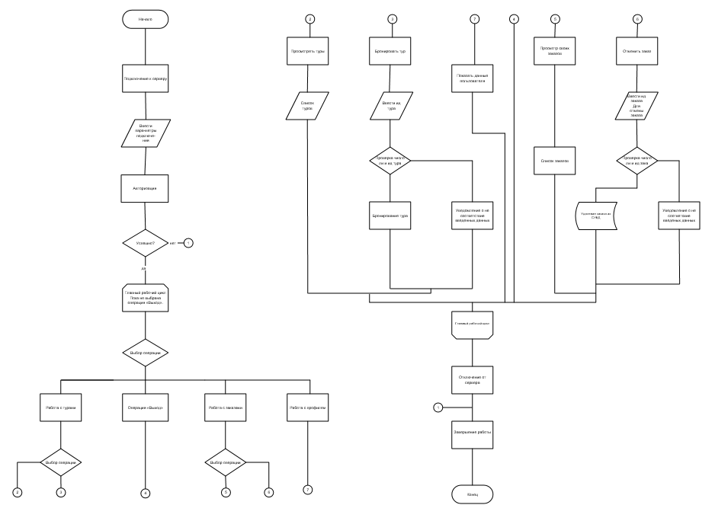

Рисунок 1 – Алгоритм работы авторизованного пользователя

***Заключение.*** Данная система в полной мере реализует поставленные цель и задачи. Разработанное веб-приложение обладает функциональностью, позволяющей минимизировать временные затраты на просмотр и выбор туров, поиск, бронирование, оформление билетов.

***Список литературы***

*1. Миронова Н.А. Туристская отрасль в контексте цифровой экономики [Элекронный ресурс]. – Режим доступа:* [*https://cyberleninka.ru/article/n/turistskaya-otrasl-v-kontekste-tsifrovoy-ekonomiki*](https://cyberleninka.ru/article/n/turistskaya-otrasl-v-kontekste-tsifrovoy-ekonomiki)*. Дата доступа: 05.03.2023.*

*2. JavaScript [Электронный ресурс]. – Режим доступа: https://learn.javascript.ru – Дата доступа: 21.02.2023.*

*3. Купер А. Об интерфейсе. Основы проектирования /А. Купер, Р.Рейман, Д.Кронин. – СПб.: Символ-Плюс, 2009. – 688 с.*

UDC 004.774.6:338.487

**INFORMATION SYSTEM FOR SUPPORTING THE ACTIVITIES OF A TRAVEL AGENCY**

*Atayev I. M.*

gr.910101

*Belarusian State University of Informatics and Radioelectronics, Minsk, Republic of Belarus*

*Karpovich E. B. – master of engineering and technology, senior lecture of the department of EPE*

**Annotation**. The article presents the characteristics of the information system for supporting the activities of a travel agency. The developed application allows you to automate the processes associated with tourism activities: viewing and selecting tours, booking and issuing tickets.

**Keywords**: business process automation, web application, information system, travel agency activity.